Miércoles
12
de enero

Primero de Primaria
Conocimiento del Medio

De lunes a domingo

Aprendizaje esperado: identifica actividades cotidianas que realiza en su casa y en la escuela, la distribución de responsabilidades y la organización del tiempo.

Énfasis: identificar qué días de la semana son de trabajo y cuáles son de descanso para que lo vinculen con la organización del tiempo.

¿Qué vamos a aprender?

Identificarás actividades cotidianas que realizas en tu casa y en la escuela, la distribución de responsabilidades y la organización del tiempo.

Identificarás que días de la semana son de trabajo y cuáles son de descanso para que lo vincules con la organización del tiempo.

En las últimas sesiones has aprendido que todas las personas realizan distintas actividades a lo largo del día, en algunas como la comida, pueden coincidir algunos o todos los miembros de una familia, pero hay otras actividades que son diferentes para cada uno de los integrantes, dependiendo de sus necesidades e intereses.

En esta sesión recordaras los días de la semana y también algunas de las actividades que se hacen cada día, no olvides tener a la mano el siguiente material:

- Lápiz.
- Lápices de colores.
- Goma.
- Sacapuntas.
- Tu libro de texto Conocimiento del Medio.

https://www.conaliteg.sep.gob.mx/

¿Qué hacemos?

Para iniciar, recuerda que, al momento de realizar trabajo o actividades escolares, cada uno de los miembros realiza tareas diferentes de acuerdo con lo que deja cada maestro, en cada grado escolar, y tal vez hay otras que haces con tu familia como comer o ver una película.
Retoma, lo que has aprendido sobre las actividades que haces en casa, pero esta vez hazlo pensando en cada uno de los días de la semana.

¿Sabe cuáles son los días de la semana?

Es momento de repasar todos los días de la semana, ¿Recuerdas la canción de tu clase de matemáticas?

Hoy les vengo a enseñar los días de la semana de forma especial.
Lunes de luna.
Martes de mamá.
Miércoles de mico.
Jueves a jugar.
Viernes de videos.
Sábado a saltar y el
Domingo para dormir un poquito más.
Que no se te olviden y vuelve a comenzar, los días de la semana vamos a cantar.

Ya has aprendido también en sesiones pasadas el orden de las actividades, ¿Lo recuerdas?

De la misma forma, la semana también tiene un orden, así que vas a ordenar los días de la semana.

Ordenemos estos días que se encuentran en la imagen:

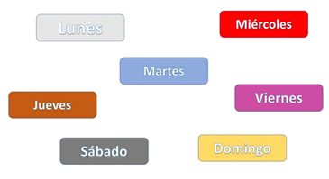

Deberán quedarte de la siguiente forma:

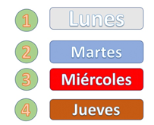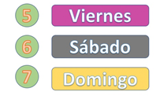

Y después del domingo regresas al día 1, que es lunes, como dice la canción, que no se te olvide y vuelve a comenzar.

Es hora de jugar, el juego se llama: Ayer, Hoy y Mañana.

Vas a elaborar unos pequeños carteles con los nombres de los días de la semana, puedes apoyarte con los que acabas de ver, después vas colocarlos en el piso. También vas a hacer unos papelitos pequeños con los números del 1 al 7, es decir, 1, 2, 3, 4, 5, 6 y 7.

El juego se realiza de la siguiente manera:

En una cajita, o bolsita vas a colocar tus papelitos con números del 1 al 7, ya que sabes que los días de la semana son 7.

Por turnos, sacaras un papelito e identificarás a que día de la semana corresponde. Después de haber sacado el papelito tendrás que buscar el cartel que corresponde y quedarte ahí. Luego, decir:

- Hoy es (dirás el día que salió en los papelitos).

- Con un brinco hacia atrás dirás, ayer fue (dice el día anterior) vuelve a dar un brinco hacia al frente para regresa al día inicial.

- Con un salto hacia adelante dirás, mañana es (dice el día que sigue) ahora un salto hacia atrás para volver a regresar al día inicial.

Por ejemplo, si saliera el papelito con el número 2, entonces corresponde al martes.

Dirás:
Hoy es martes, das un brinco hacia atrás diciendo ayer fue lunes, brincas hacia adelante para regresar al día martes y, luego das un brinco hacia adelante diciendo mañana será miércoles, das un último brinco para regresar al martes.
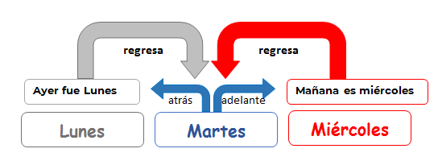

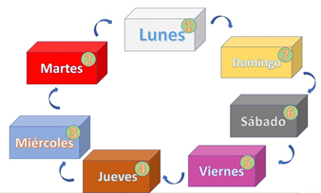

Juega con tu familia y diviértete mucho aprendiendo.

Abre tu libro de texto Conocimiento del medio y ubica la siguiente página.

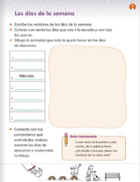

El título dice: Los días de la semana.

Escribe los nombres de los días de la semana.

Eso lo puedes contestar fácilmente porque ya sabes cuál es el orden de los días.

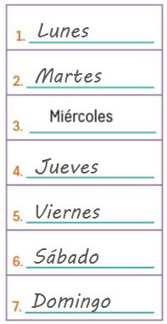

Luego dice: Colorea con verde los días que vas a la escuela y con rojo los que no. Por el momento no puedes asistir a la escuela por la contingencia sanitaria, sin embargo, atiendes tus labores escolares desde casa, así que estas actividades continúan. Marca aquellos días en los que tomas tus sesiones de Aprende en Casa con verde y, con rojo, aquellos días en que no tomas tus sesiones.

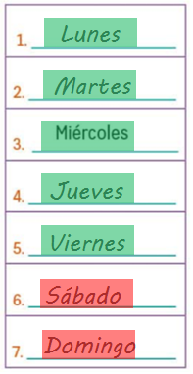

La siguiente actividad dice: Dibuja la actividad que más te gusta hacer en los días de descansado.

Por ejemplo, a Alexis le gusta bañar a su mascota.

Para finalizar la sesión, vas a realizar las actividades se presentan en la página 60 de tu libro, donde te indica: Escribe en la agenda las actividades que realizarás la siguiente semana.

Una agenda es un cuaderno en el que escribes lo que tienes que hacer, para no olvidarlo.

En la agenda puedes anotar las actividades que vas a realizar para que no las olvides. Así, cuando no recuerdes qué tenías que hacer un día, puedes consultar la agenda y ver las actividades que tienes que realizar.

Se muestran los días de la semana y unos espacios que llenarás con tus actividades más importantes del día, incluso los días de descanso.

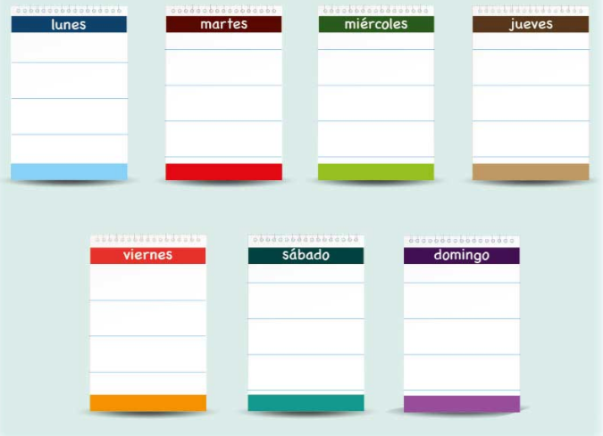

Puedes anotar tus sesiones de Aprende en casa, la tarea que debes entregar, el día que irás al médico, el día que te toca limpiar la sala, en fin, todas las actividades que vas a realizar durante la semana.

El reto de hoy:

¿Sabes por qué los días de la semana se llaman así? ¿De dónde provienen sus nombres?

Te voy a dar un ejemplo: lunes toma ese nombre por la Luna, el martes por el planeta Marte.

El reto es que investigues o preguntes a algún familiar que te ayude a conocer el origen de los demás nombres de la semana.

¡Buen trabajo!

Gracias por tu esfuerzo.

Para saber más:
Lecturas

https://www.conaliteg.sep.gob.mx/

